
Pirkimo sąlygų 2 priedas Techninė specifikacija

VAIKŲ NUOTYKIŲ IR ČIUOŽYKLŲ KOMPLEKSO PROJEKTO ĮGYVENDINIMO
TECHNINĖ SPECIFIKACIJA

- Perkančioji organizacija - Lietuvos zoologijos sodas (toliau - Užsakovas), Juridinių asmenų registre kodas 191716918, adresas Radvilėnų pl. 21, Kaunas.
- Pirkimo objektas - Lietuvos zoologijos sodo teritorijoje vaikų nuotykių ir čiuožyklų komplekso projekto parengimo ir įrengimo darbai. BVPŽ kodas - 45223800-4 Surenkamųjų struktūrų surinkimas ir statymas.
- Pirkimo objekto apibūdinimas. Lietuvos zoologijos sodas – modernus biologinės įvairovės išsaugojimo ir mokslo centras, kuriantis glaudų žmogaus ir gamtos tarpusavio ryšį. Atsižvelgiant į: „Laukinių gyvūnų naudojimo taisyklių 4 priedo „Laukinių gyvūnų laikymo nelaisvėje reikalavimai“ reikalavimus, bei į Europos zoologijos sodų ir akvariumų asociacijos (EAZA), Pasaulinės zoologijos sodų asociacijos (WAZA) Europos gyvūnų gerovės organizacijos (Eurogroup for Animals) rekomendacijas, bei į Europos ir kitų šalių zoologijos sodų gerąją praktiką, siekiama išplėsti zoologijos sodo biologinę įvairovę, tuo tikslu prisidedant prie gyvūnų išsaugojimo ir visuomenės švietimo neįveiklintuose sodo plotuose ar rekonstruojant senus statinius. Atsižvelgiant į lankytojų srautus (šeimos su vaikais) bei galimus jų poreikius, užtikrinant efektyvesnį lankytojų užimtumą ir didinant poilsio zonų patrauklumą. Tikslas – sukurti papildomą vaikų užimtumo ir poilsio kompleksą (toliau – Kompleksas).
- Sutarties maksimali vertė su PVM – 210 000,00 Eur (Du šimtai dešimt tūkstančių Eurų 00 ct.).
- Užduotis. Atsižvelgiant į lankytojų laisvalaikio praleidimo sąlygų ir įvairovės užtikrinimo, vaikų žaidimo aikštelių išplėtimo galimybių numatoma atlikti - Vaikų nuotykių ir čiuožyklų komplekso projekto parengimo ir jo įrengimo darbų paslauga (toliau – Projektas) prie viršutinės vaikų žaidimo aikštelės adresu: Radvilėnų pl. 21, Kaunas.
- Reikalavimai projektuojamam ir įrengiamam statiniui:
- Projekto parengimas, statyba (pilnoje apimtyje su pamatais ir gerbūvio sutvarkymu), sertifikavimu.
- Projektas numatomas įrengti Lietuvos zoologijos sodo teritorijos viršutinėje dalyje, ant šlaito. Projektas turi būti priderintas prie esamo reljefo paviršiaus, išsaugojant šlaito struktūrą bei esamus medžius.
- Užsakyti ir gauti statybos sklypo, inžinerinių tinklų ir susisiekimo komunikacijų, trasų, inžinerinių -geodezinių, topografinių tyrinėjimų dokumentus (esant poreikiui).
- Projekto suderinimų, tyrimų, dokumentų, kokių gali prireikti Projekto koregavimui, darbų atlikimui ir sutarties įvykdymui gavimas ir atlikimas priklauso paslaugų teikėjui nedidinant sutartyje nustatytos kainos.
- Atlikti Projekto ekspertizės sertifikavimo paslaugą.
- Pataisymas pagal Užsakovo ir ekspertizės pastabas (esant poreikiui).
- Esant poreikiui, kitų sklype esančių komunikacijų, inžinerinių tinklų iškėlimo, paklojimo, perklojimo projektų parengimas ir suderinimas. Projektas turi užtikrinti teritorijos sutvarkymą įskaitant visus reikiamus darbus teritorijoje bei už jos ribų.
- Projekto suderinimas su derinančiais subjektais, komplekso sertifikavimas atitiks LST EN 1176-1 standarto reikalavimus ir eksploatavimą leidžiančio dokumento gavimas.
- Paslaugos tiekėjas atsakingas už darbų saugos užtikrinimą veikiančioje įstaigoje.
- Visi Projekto sprendiniai derinami su LZS bei LZS paskirta ekspozicijos dizainere.
Vaikų nuotykių ir čiuožyklų kompleksas:
  - Suprojektuoti ir įrengti ne mažiau trijų pakylų kompleksą.
  - Suprojektuoti ir įrengti pakylų sujungimą judančiais, nejudančiais tilteliais, virvės tuneliais.
  - Suprojektuoti ir įrengti iš komplekso nusileidimą nemažiau kaip penkiomis čiuožyklomis.
  - Suprojektuoti ir įrengti kliūčių ruožus lipti į kalną - iš įvairių kliūčių, skirtų koordinacijai ir pusiausvyrai lavinti.
  - Suprojektuoti ir įrengti po bokšteliais įrengtos bent dvi vietos žaisti vaikams su specialiais poreikiais.
  - Suprojektuoti ir įrengti Komplekse ne mažiau 6 vnt. skirtingo tipo edukacinių žaidimų lietuvių kalba gamtos pažinimo temomis su judančiais elementais.
  - Suprojektuoti ir įrengti komplekse pasirenkant siūlomi edukaciniai ar pažintiniai elementai.
  - Suprojektuoti ir įrengti (sutvarkyti) ekspozicijos gerbūvį.
  - Prie komplekso dalių būtų įrengtos informacinės lentelės, susijusios su naudojimu ir saugumu.

- Parengtas Projektas turi būti tokios sudėties bei apimties, kad pagal jį būtų galima teisėtai atlikti statybos darbus ir tinkamai (pagal jo funkcinę paskirtį) naudoti objektą. Klaidų, netinkamų, neišsamių Projekto sprendinių atveju paslaugos tiekėjas įsipareigoja ištaisyti jas neatlygintinai, taip pat atlyginti dėl jo suteiktų paslaugų trūkumų (esant tiekėjo kaltei) atsiradusius nuostolius, dėl kurių nebus galima pilnai įgyvendinti planuojamų funkcinių, eksploatacinių ar kitų svarbių statiniui reikalavimų.
- Perkamos įprastos paslaugos, kurias paslaugos teikėjas privalo atlikti laikantis visų Lietuvos respublikos įstatymų reikalavimų.
- Projekto sprendiniai tarpusavyje turi būti susieti, atskiruose projekto dokumentuose bei tarp atskirų Projekto dalių sprendiniai neturi prieštarauti vieni kitiems, ypač atkreipiant dėmesį į projekto dokumentų – Projekto sąnaudų kiekio žiniaraščių – kiekių duomenų atitiktį Projekto įgyvendinimo sprendiniams (esant poreikiui).
- Projekto sprendinių techninės specifikacijos turi nustatyti esminius (būtinus) parametrus dėl kokybinių reikalavimų statybos darbams ir produktams, taip pat ir galimas leistinų nukrypimų (jei taikytina ir įmanoma) ribas ir sąlygas. Statybos produktų esminės charakteristikos nustatomos darniosiose techninėse specifikacijose (darniuosiuose standartuose ir Europos vertinimo dokumentuose), susijusiose su naudojimo paskirtimi, atsižvelgiant į esminius tokių statinių reikalavimus.
- Projekto sprendinių apimtis ir detalumas turėtų būti pakankamas, kiek reikalauja įstatymai bei techniniai reglamentai. Taip pat vengtinas statybos taisyklių ar mokslo vadovėlių standartinių statybos darbų technologinių procesų, procedūrų, praktikos nuostatų, kurios nesusijusius su konkrečiais projekto sprendiniais, kopijavimas. Tokie aprašymai paprastai gali būti įtraukiami, jeigu Projekto sprendinys reikalauja ypatingų atitinkamų technologijų.
- Į Projekto paslaugos apimtį įeina Projekto pataisymai pagal užsakovo pastabas, pagal ekspertizės akto privalomas pastabas. Pagal šį projektą tikrinusių institucijų, subjektų (jų padalinių) pastabas, taip pat Projekto klaidų, pastebėtų statybos metu, taisymai.
- Parengtame projekte gali būti nurodytas konkretus modelis ar šaltinis, konkretus procesas, būdingas konkretaus tiekėjo tiekiamoms prekėms ar teikiamoms paslaugoms, ar prekės ženklas, patentas, tipai, konkreti kilmė ar gamyba, standartai, sertifikatai.
- Vaikų nuotykių ir čiuožyklų komplekso projekto parengimo ir jo įrengimo darbus atlikti per 7 (septynis) mėnesius. Esant nenumatytoms aplinkybėms, galimas sutarties pratęsimas vieną kartą iki 30 dienų.

- Vaikų nuotykių ir čiuožyklų komplekso Techninė užduotis

Reikalavimai kompleksui*
Reikalavimai rodikliams/parametrams |  | Tiekėjo siūlomi rodikliai/parametrai  (privaloma nurodyti išsamų atsakymą ir tikslius siūlomos reikšmių dydžius. Atsakymai „Taip“, „Atitinka“, „+“, vien tik „Žr. priedą“ ir panašūs netikslūs atsakymai bus vertinami kaip prekės neatitikimas techninės specifikacijos reikalavimams)
Vaikų nuotykių ir čiuožyklų kompleksas, 1 kompl.: daugiafunkcis žaidimų kompleksas su čiuožyklomis pritaikytas montuoti ant šlaito.
- Komplekso užimamas plotas: > 470 m².
- Maksimalus laisvojo kritimo aukštis: > 1000 mm.
- Naudotojų čiuožykla skaičius: 10.
- Naudotojų amžius: nuo 3metų.

Vaikų nuotykių ir čiuožyklų kompleksas sudaro trys pakylos su stilizuotasi stogeliais ne mažiau nei 2,8 m., 2,3 m. ir 2 m. aukščio.
- Dvi pakylos su stogeliais. Pakylos sujungtos judančiais ir nejudančiais tilteliais, arba armuotos virvės tuneliais.
- Į kompleksą patenkama dvejomis skirtingomis patekimo priemonėmis, bent viena iš jų laiptai.
- Iš komplekso galima nusileisti nemažiau kaip penkiomis čiuožyklomis, bent viena ≥ 6,7 m. ilgio plokščia čiuožykla ir kitomis ≥ 8,2 m., ≥ 9,8 m., ≥ 12,2 m., ≥ 23,2 m. ilgio lenktomis, dalinai uždaromis, tunelinėmis čiuožyklomis.
- Komplekso konstrukciniai elementai pagaminti iš metalo (milteliniu būdu dažyta), konstrukcinės medienos, klijuotos medienos arba analogiškos medžiagos. Apdailos elementai iš HDPE plastiko, HPL aukšto slėgio laminato arba analogiškos lakštinės konstrukcijos medžiagos. Konstrukciniai elementai padengti atsparia medžiaga ilgalaikiam atmosferiniam poveikiui.
- Čiuožyklos iš nerūdijančio plieno ne mažiau 2 mm storio ar analogiškos tvirtos ir atmosferiniam poveikiui atsparios medžiagos. Tunelinės čiuožyklos ne mažiau 800 mm skersmens.
- Kliūčių ruožas lipti į kalną - iš įvairių kliūčių, skirtų koordinacijai ir pusiausvyrai lavinti. Ilgis ne mažiau 12 m., ne mažiau 5 skirtingų tipų kliūtys.
- Po bokšteliais įrengtos bent dvi vietos žaisti vaikams su specialiais poreikiais – pvz. hamakas, speciali sūpuoklių sėdynė.

- Komplekse turi būti ne mažiau 6 vnt. skirtingo tipo edukacinių žaidimų lietuvių kalba gamtos pažinimo temomis su judančiais elementais.
- Papildomai komplekse pasirenkant turi būti įrengti 4 - 8 siūlomi edukaciniai ar pažintiniai elementai kaip pvz:
- Gyvūnų formos elementai – vietoj standartinių bokštelių ir tiltelių galima sukurti teminius gyvūnų elementus (pvz., gyvatės formos tuneliai, beždžionių laipiojimo tinklai, dramblio čiuožykla ir pan.).
- Edukaciniai elementai – šalia esantys informaciniai stendai galėtų pasakoti apie natūralius gyvūnų įpročius, buveines ir ekologiją.
- Gamtos pojūčių zona – vietos su įvairiomis dangomis (smėlis, akmenukai, mediena), kurios vaikams leistų pajusti gamtos įvairovę.
- "Gyvūnų pėdsakai" – grindyse integruotos plokštės su įvairių gyvūnų pėdsakais, kurios skleistų garsus ar vibruotų vaikams užlipus.
- "Slaptos slėptuvės" – mažos erdvės, kur vaikai galėtų pasislėpti ir mokytis apie gyvūnų guolius ar urvus.
- Judantys elementai – pavyzdžiui, primenantys vabzdžių ar paukščių lizdus, kuriuos vaikai galėtų sukti, stumti ar sujungti kaip dėlionę.
- Gyvatės formos čiuožykla – tunelinė čiuožykla su tekstūruotu paviršiumi, primenančiu gyvatės odą.
- Paukščių lizdai – apvalios laipiojimo platformos su tinklinėmis sienelėmis, primenančios lizdus medžiuose.
- Kabančios beždžionių trasos – vietoje tradicinių tiltelio konstrukcijų – laisvai kabančios virvės ar kabantys rąstai.
- Pakylos, pakylų stogeliai ir tarp pakylų judantys ir nejudantys tilteliai, tuneliai turi išlaikyti pasirinktos tematikos vientisumą.

Kompleksas turėtų būti suprojektuotas taip, kad esant poreikiui galima būtų jį pratęsti papildomais, naujais komplekso įrenginiais.
Galimos orientacinės komplekso nuotraukos bendram įsivaizdavimui | 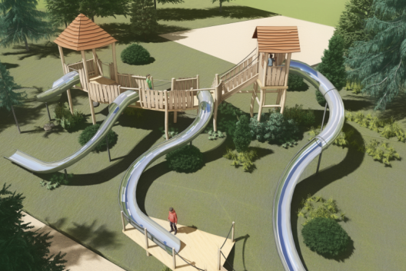  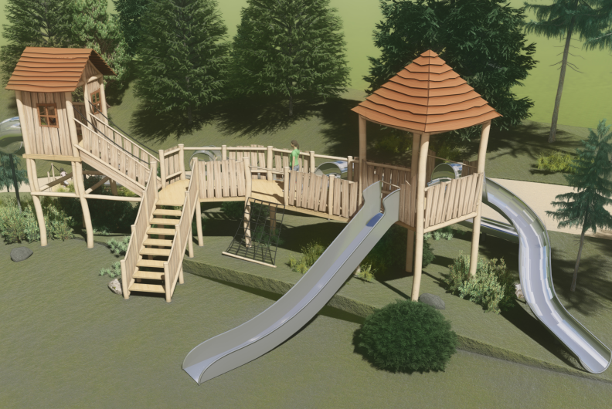  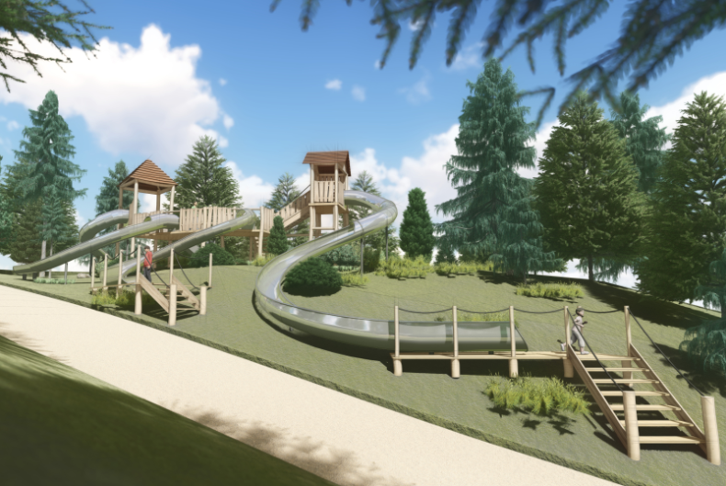  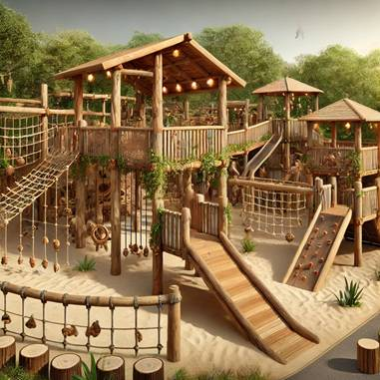  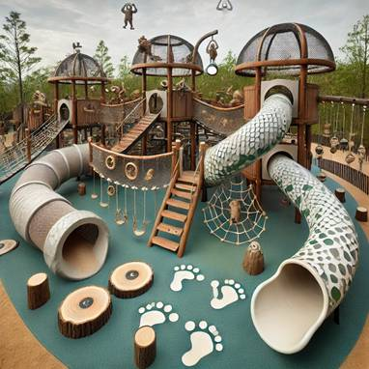

- Pirkimui taikytini minimalūs aplinkos apsaugos kriterijai: perkamai paslaugai ir darbui tiekėjas taiko aplinkos apsaugos vadybos sistemos reikalavimus pagal standartą LST EN ISO 14001 „Aplinkos vadybos sistemos. Reikalavimai ir naudojimo gairės“ (toliau – LST EN ISO 14001) arba Europos Sąjungos aplinkosaugos vadybos ir audito sistemą (toliau – EMAS) ar kitus aplinkos apsaugos vadybos standartus, pagrįstus atitinkamais Europos arba tarptautinių standartizacijos organizacijų priimtais standartais, ar kitais tiekėjo pateiktais lygiaverčiais įrodymais (lygiaverčiai įrodymai gali būti priimami atliekant supaprastintus pirkimus ar Viešųjų pirkimų įstatymo ir Pirkimų, atliekamų vandentvarkos, energetikos, transporto ar pašto paslaugų srities perkančiųjų subjektų, įstatymo prieduose nurodytų socialinių ir kitų specialiųjų paslaugų pirkimus, o kitų pirkimų atvejais lygiaverčiai įrodymai priimami tik jeigu tiekėjas dėl nuo jo nepriklausančių objektyvių priežasčių negali pateikti sertifikatų per nustatytą laiką).
- Kiti lygiaverčiai aplinkos apsaugos vadybos užtikrinimo priemonių įrodymai gali būti tiekėjo taikomų aplinkos apsaugos vadybos priemonių aprašymas, atitinkantis visus šiuos reikalavimus:
- apibrėžta įmonės ar įstaigos vadovybės patvirtinta aplinkos apsaugos politika ir atitiktis aplinkos apsaugos reikalavimams teikiant paslaugas ir vykdant darbus;
- nustatyti reikšmingiausi aplinkos apsaugos aspektai, kuriems poveikį daro arba gali daryti įmonės ar įstaigos vykdoma veikla, ir šiuos aplinkos apsaugos aspektus reglamentuojantys teisės aktai;
- nustatyti aplinkosauginiai tikslai, uždaviniai ir priemonės šiems tikslams pasiekti;
- numatyta aplinkosauginių tikslų įgyvendinimo stebėsena – paskirti atsakingi asmenys, nustatyta jų atsakomybė, pareigos ir priemonių įgyvendinimo terminai;
- parengtas aplinkosauginių ir avarinių situacijų valdymo planas;
- vykdoma aplinkosauginio gerinimo veiklos kontrolė (pvz., parengiamos metinės ataskaitos, kurios pateikiamos ir pristatomos įmonės vadovybei).
17. Bendri reikalavimai:
- Pirkimu numatoma atlikti: projekto parengimas, statyba (pilnoje apimtyje su pamatais ir gerbūvio sutvarkymu), sertifikavimu;
- Medžiagos ilgaamžiškos, atsparios drėgmei, ilgalaikiams atmosferiniam poveikiui;
- Kompleksas ir jo sudedamosios dalys turi būti pritaikytos intensyviam, bei užtikrinti jų saugų naudojimąsi
- Spalvinė gama, komplekso įrengimo galutinis variantas turi būti suderintas su užsakovu;
- Kompleksas turi atitikti LST EN 1176-1 standarto reikalavimus;
- Galimos orientacinės komplekso nuotraukos yra informacinio pobūdžio, tiekėjas gali siūlyti kitokius, atitinkančius pirkimo sąlygas, įrenginius;
- Komplekso montavimas numatomas Lietuvos zoologijos sodo teritorijoje, ant šlaito, įrenginys turi būti priderintas prie esamo paviršiaus reljefo;
- Numatyti atsitrenkimą švelninantys pagrindai kaip, specialios platformos, danga ar natūrali žolė;
- Teikiamos paslaugos detaliai nurodytos šioje užduotyje privalo pilna apimtimi atitikti aktualių teisės aktų reikalavimus.
- Sutarties sąlygos:
- Tiekėjas per 60 dienų nuo sutarties pasirašymo turi pateikti perkančiajai organizacijai (toliau-PO), komplekso projektą suderinimui;
- Po komplekso projekto suderinimo, darbų terminas sudaro 5 mėn.;
- Po darbų užbaigimo, tiekėjas savo sąskaita pateikia PO A klasės kontrolės įstaigos ataskaitą apie atitikimą standarto LST EN 1176-1 reikalavimus;
- Garantija - tiekėjas turi suteikti įrenginiui 5 metų garantinį terminą ir 15 metų atsarginių dalių tiekimo garantiją. Dalių tiekimo garantija turi būti išduota įrenginio gamintojo vardų.
________________________________________

